TRP打包接口信息整理

打包备选产品列表
注：列表中产品为目前TRP系统中已包含的产品种类
序号 | 产品名称
1 | 机票
2 | 酒店
3 | 保险
4 | 餐食
5 | 行李
6 | 选座
7 | 贵宾休息室
8 | 接送机

2、根据产品属性查询产品的接口
注：目前附加产品中，除了酒店可以脱离机票信息单独查询，其他产品都没有根据产品属性查询产品的接口。目前只支持根据机票行程信息，查询出有效的附加产品信息。而且这些查询接口，当前组合销售流程中并未调用。

TRP平台测试环境
接口类型：SOAP接口
接口地址，http://10.225.3.91:9180/trp/api/b2c/v7/services/spm/spm
接口示例：见附件《附加产品查询接口示例响应.txt》
- 酒店查询接口：
注：通过入住日期、入住地点等信息查询可用酒店信息

请求：附件中酒店查询-OTA_HotelAvailRQ示例
响应：附件中酒店查询-OTA_HotelAvailRS示例

- 保险查询接口示例：
注：通过机票信息查询保险信息分两步，第一步用机票信息信息查询，返回可以销售的保险产品信息，第二步传入上一步获取的保险信息获取保险产品价格信息。
保险产品查询接口：
请求：附件中保险查询-OTA_InsurancePlanSearchRQ示例
响应：附件中保险查询响应-OTA_InsurancePlanSearchRQ示例
保险产品询价接口：
请求：附件中保险询价查询-OTA_InsurancePlanSearchRQ示例
响应：附件中保险询价查询响应-OTA_InsurancePlanSearchRQ示例

- 座位查询接口示例：
注：用机票信息查询，返回航班座位图信息。
请求：附件中座位查询-OJ_AirSeatMapRQ示例
响应：附件中座位查询响应-OJ_AirSeatMapRS示例

- 行李查询接口示例：
注：用机票信息查询，返回可用行李产品信息。
请求：附件中行李查询-OJ_AirAncillariesAvailRQ示例
响应：附件中行李查询结果响应-OJ_AirAncillariesAvailRS示例

- 餐食查询接口示例：
注：用机票信息查询，返回可用餐食产品信息。
请求：附件中餐食查询-OJ_AirAncillariesAvailRQ示例
响应：附件中餐食查询结果响应-OJ_AirAncillariesAvailRS示例

3、传入打包系统的航班信息
见附件:《传入组合销售系统的航班信息.xml》
注：附件示例xml里，注释中添加了航班信息的主要节点描述。

4、产品属性列表
目前组合销售流程中，支持四种产品如下：
product_id（产品ID） | product_type(产品类型) | sub_code(产品子类型) | specs | on-off（是否可用）
1 | Transfer | 6 | 6 | Y
2 | MEAL | SR5Q8WMM | 6 | Y
3 | Baggage | 0DG | 5 | Y
4 | Seat | 1 | E | Y

注：酒店产品目前没有接入组合销售，所以该表没有体现。保险产品有单独的组合销售流程，需要了解的可随时联系我。

目前打包信息说明
- 组合销售流程图：
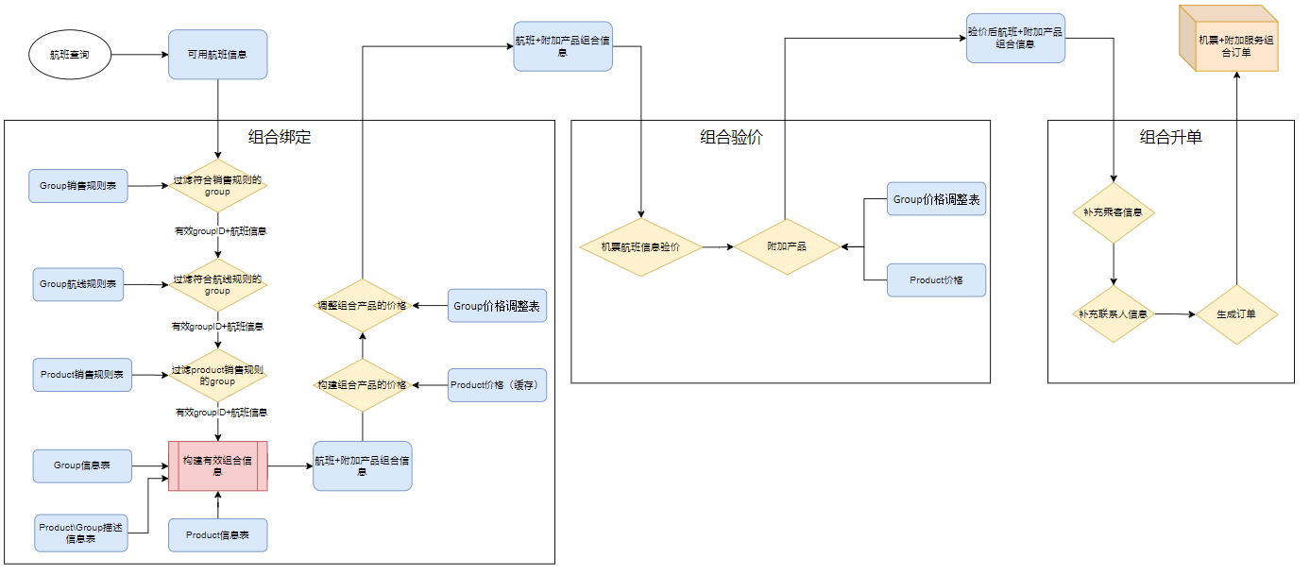

组合销售每步用的的数据表示例，见附件《数据表信息.xls》

- 机酒打包销售流程图：
